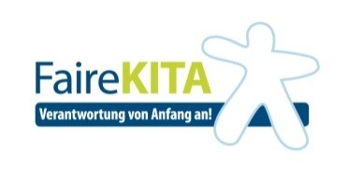

Bildungseinheit Fußball – Checkliste Inhalt der Tasche

Zusatzmaterial:
- Weltkarte oder Weltball
- Aufgeschnittener Fußball
- Heft „Kindergartenmission“
In einer Mappe zusammengefasst:
- Anleitungs-Dokumente:

  - „fairer Fußball“ Handout für Kindertages-Einrichtungen
  - „fairer Fußball“ – Ablaufplan
  - Übersicht Materialien

- 8 laminierte Fotos
- „Dritter-Arm“
- Fingerschutz
- 2 Lederwaben
- Dokumente:
  - Brasilien-Spiel
  - FairTrade Plakat

- In einem Umschlag
  - 12 „Taler“ – Spielgeldmünzen (ggf. aus anderer Einheit entnehmen)
  - Siegel „Fairtrade“
  - 12 rote Karten

